Как вырастить ребенка здоровым и успешным?
Когда ребенок чувствует, что его любят и ценят, он гораздо более уверен в себе и гораздо более эмоционально устойчив, чем те дети, которые чувствуют себя нелюбимыми. Многие родители это знают, но не многие понимают, что дети не умеют читать мысли! Как же мы можем рассчитывать на то, что они «узнают», что их любят и ценят? Необходимо подтверждать это словами и повседневными поступками.
Есть немало мужчин и женщин, которые по той или иной причине не умеют говорить «я тебя люблю» вслух. Может быть, их собственные родители не произносили этих слов. Может быть, их воспитали с мыслью о том, что такие открытые формы выражения любви — признак слабости, признак чрезмерной мягкости и эмоциональности. Некоторым папам кажется, что открытое признание в любви сделает их менее мужественными в глазах детей.
Проблема же состоит в том, что дети часто толкуют молчание и сдержанность родителей как равнодушие. А даже капля сомнения по этому поводу может привести к большим неприятностям и страданиям в будущем.
Вы должны взять себе за правило говорить, что любите ребенка, каждый раз, когда говорите ему «до свидания» или «спокойной ночи». Не хочу показаться психически нездоровой, но никто из нас не вечен, и наш последний день может наступить завтра с таким же успехом, как и тогда, когда нам будет восемьдесят. Превратив «я тебя люблю» в ежедневные слова прощания с нашими детьми, мы проживем свою жизнь с уверенностью в том, что, когда бы ни наступил наш последний день, самые важные слова уже сказаны!
Все правила важны, но, если вы будете жить только по одному из них, таким правилом должно быть именно это. Говорите чаще своим детям, что вы любите их, а потом подтверждайте это тем, как вы с ними разговариваете, как себя ведете и, вообще, как живете.
Выражайте свою веру в ребенка.
Почему так важна уверенность в себе? Она придает нам смелости в новых начинаниях, расширяет горизонты, дает возможность легче переносить поражения, которые время от времени случаются на пути к успеху. Многие люди думают, что уверенность присутствует в характере человека с рождения, но на самом деле это не так. Уверенность в себе возникает благодаря похвале и поощрению, которые мы получаем в ранние годы своей жизни! Если есть кто-то, кто выражает свою веру в нас — будь то родитель, учитель или другое авторитетное лицо, в нас зарождается уверенность в своих силах и способностях. Несмотря на то, что человек вполне может развить это качество и в более старшем возрасте, обойдясь без похвал и поощрений в детстве, родители должны сделать все возможное, чтобы обеспечить детям успешное начало.
Выражать свою веру в детей — значит поощрять их к тому, чтобы они полностью реализовали свой потенциал, каким бы он ни был. Мы можем заметить, что у них что-то хорошо получается, и похвалить за это! Мы можем сказать им, что у них есть смелость, сила, чтобы достичь своих целей и осуществить свои мечты. В этом отношении роль родителей во многом сходна с ролью спортивного тренера. Хороший тренер по боксу никогда не скажет своему подопечному, что он не сможет победить противника. Вместо этого он говорит, что он обладает потенциалом, чтобы победить кого угодно.
Хорошие родители должны поступать так же. Верьте в безграничный потенциал своего ребенка, выражайте веру в него при любой возможности.
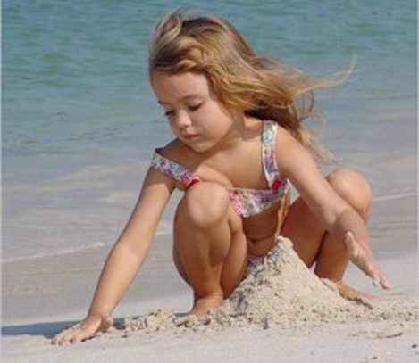 | 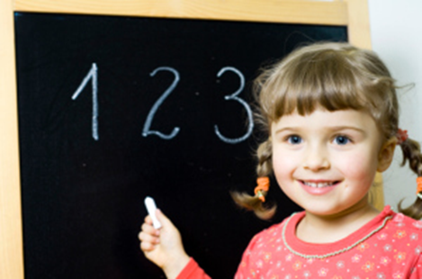
Не проповедуйте философию перфекционизма (излишнего стремления к совершенству).
Не следует требовать от детей, чтобы они всегда жили на полную мощь своего потенциала. Существует очень тонкая грань между побуждением ребенка к тому, чтобы он взял очередную высоту, и ожиданием от ребенка каждый раз нового рекорда. Если мы перейдем эту грань, то рискуем привить ребенку мысль о том, что он должен быть совершенным, чтобы завоевать наше одобрение.
Возможно, самый простой способ избежать философии перфекционизма — это быть честным относительно собственных недостатков, не комплексовать по их поводу. Есть такие родители, которым нравится, чтобы дети думали, что они могут сделать все. Но мы ведь не супермены. Если мы подаем пример тем, что стремимся к реализации собственного потенциала и честны в отношении своих неудач, то автоматически сообщаем им, что промахи — это вполне естественно, и не стоит слишком переживать по этому поводу.
Учите детей быть благодарными!
Люди, которые не способны ценить то, что имеют, часто испытывают стресс. Те, кто благодарен за все хорошее, что у них есть, напротив, как правило, счастливы и довольны жизнью.
Самый эффективный способ научить принципу благодарности — самим его практиковать. Подумайте обо всем, что у вас есть, и людях, которых вы цените в своей жизни. Остановитесь ненадолго в круговороте дел, для того чтобы почувствовать благодарность. Не стоит превращать это в формальную процедуру, просто попытайтесь ощутить ее любым способом, который вам подходит. Как только это войдет у вас в привычку, начинайте приучать к ней и своих детей.
Такой подход поможет детям взглянуть на жизнь с положительной точки зрения и тем самым избежать типичной ловушки, в которую попадают недовольные люди, сосредоточенные только на том, что есть у других.
Учите умению сосредотачиваться на других.
Это правило означает, что детям с самых ранних лет необходимо понять: мы существа общественные и должны стараться ладить с другими, чтобы наша жизнь была счастливой и спокойной. Воспитание этого принципа заключается в том, чтобы время от времени просить ребенка поставить себя на место другого. Например, ваш пятилетний сын постоянно оставляет беспорядок в комнате и вам приходится за ним убирать. Попросите ребенка посмотреть на эту ситуацию вашими глазами. Как он думает, какие чувства вы испытываете — хорошие или плохие? Видите ли вы, что вас ценят, или вам кажется, что ваши старания воспринимают как должное?
Когда дети получают подобные подсказки, они осознают, что их действия влияют на других, и незамедлительно делают все, чтобы исправить ситуацию. Необходимо помогать детям в этом вопросе, пока умение сосредотачиваться на внешнем мире не войдет в привычку.
Общайтесь с ребенком.
Правила, описанные выше, требуют умения быть честными в общении со своим ребенком. Если вы не умеете правильно общаться, то применить эти правила в ваших взаимоотношениях с детьми будет намного сложнее.
Если вы изо дня в день общаетесь с ребенком подобным образом, то появись у него вдруг какой-нибудь серьезный повод для разговора, он не поверит в то, что вы сможете общаться с ним по-другому. Однако если вы общаетесь со своими детьми открыто и честно, им легко будет обратиться к вам почти по любому вопросу, который потребуется обсудить, — от самого незначительного до самого важного.
Дети, общающиеся с родителями таким образом, как правило, имеют более высокую самооценку и уверенность в себе, и они намного спокойнее, чем те дети, которые не имеют возможности открыто говорить со своими родителями.
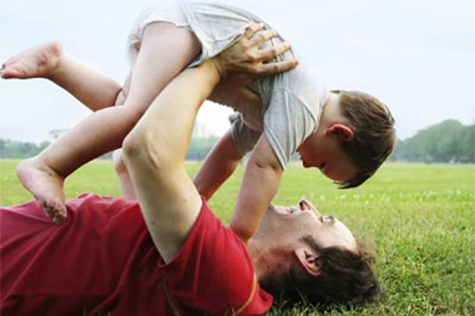
Создайте возможность общения.
Если вы постоянно движетесь в противоположных направлениях, у вас мало шансов начать когда-нибудь правильно общаться. Вам необходимо сознательно создавать возможности для общения. Как? Самый простой путь — это совместный ужин. Было бы идеально ужинать всей семьей каждый вечер. Если это невозможно (из-за вашей работы, например), возьмите за правило ужинать с семьей в выходные. Совместная трапеза дает каждому члену семьи возможность рассказать о том, что его волнует, и не чувствовать при этом неловких рамок официальности.
Будьте заинтересованы.
Не ждите от ребенка, что он с готовностью поделится с вами информацией. Большинству детей нужен небольшой толчок, по крайней мере до тех пор, пока они не научатся открытому общению. К разговору о жизни ребенка можно пригласить, если вы по-настоящему в этом заинтересованы. Спросите, как прошел его день, как он ладит со своими друзьями, чем бы хотел заняться в выходные и так далее. Для детей важным стимулом является то, что взрослые проявляют к ним интерес.
Подумайте, прежде чем сказать.
Все мы иногда, особенно в моменты психологического стресса, произносим слова, о которых потом сожалеем. Дети же восприимчивы к каждому нашему слову. Назвав сгоряча ребенка глупым, мы, скорее всего, забудем об этом через пару минут, а ребенок будет снова и снова прокручивать в уме этот всплеск эмоций, что, разумеется, может значительно понизить его самооценку.
Дети также принимают общие замечания на свой счет. Например, если вы скажете, что эти «чертовы соседские дети такие шумные», ребенок может расценить это как ваше желание, чтобы он все время вел себя тихо. Вы не подразумевали этого, но такое заключение вполне логично, с точки зрения ребенка.
Чтобы обезопасить себя от такого рода вещей, возьмите за правило подумать, прежде чем что-нибудь сказать. И старайтесь по возможности все, что вы говорите своему ребенку, представлять с положительной стороны.
Если вам необходимо покритиковать поведение ребенка, сделайте это, но в первую очередь отметьте то положительное, что вы заметили в каких-то других аспектах его поведения. Затем критикуйте плохое поведение как таковое, но не самого ребенка. И закончите разговор на доброй ноте, отметив, что он может извлечь из этой критики.
Уделяйте ребенку все свое внимание.
Когда вы разговариваете с ребенком, уделяйте ему все внимание. Смотрите ему в глаза и улыбайтесь! Так он почувствует единство с вами, а значит, общение будет более эффективным. Если вы не можете целиком уделить свое внимание — может быть, готовите обед или ремонтируете машину, — прервитесь на минуту, установите визуальный контакт с ребенком и объясните, почему не можете в данный момент с ним пообщаться. Затем спросите, можно ли будет обсудить вопрос за ужином или когда вы закончите свое занятие. Возможно, ребенку на самом деле необходимо продолжить разговор немедленно, но даже если это не так, по крайней мере он поймет, почему разговор не состоялся.
Слушайте.
При общении мы должны уметь не только говорить, но и слушать. Усвойте это как можно быстрее и сделайте так, чтобы перед тем, как вы выскажете свою точку зрения, ребенок мог высказать и свою. Благодаря этому ребенок почувствует, что его уважают, и будет уверен, что к его мнению, даже если оно противоречит вашему, прислушаются. Если вы возьмете за правило выслушивать ребенка с самых малых лет, он сможет рассчитывать на вашу способность внимательно слушать, когда станет взрослее.
Разговаривайте, а не проповедуйте.
Когда вы с кем-то разговариваете, вы делитесь своим мнением и высказываете аргументы в его защиту. Когда вы читаете кому-то проповедь, вы, как правило, просто говорите, что следует делать, не объясняя, почему именно так. Дети в принципе не возражают, когда вы что-нибудь им объясняете, но они ненавидят, когда вы ожидаете, что ваши слова будут приняты за аксиому просто потому, что вы так сказали. Поэтому старайтесь избегать нравоучений и выбирайте вместо этого беседу — так будет намного эффективнее.
Не ожидайте стопроцентного послушания.
Каждый ребенок индивидуален, и уже на основании этого факта мы не можем ожидать, что он будет соглашаться со всеми нашими словами. Если мы будем ожидать стопроцентного согласия, наше общение превратится в борьбу, поэтому имеет смысл смириться с тем, что разногласия — в порядке вещей. То, что ваш ребенок в чем-то не согласен с вами, хороший знак, так как он начинает думать самостоятельно и формирует собственное мнение, поэтому не стоит расстраиваться, когда такое случается. Скорее стоит гордиться его желанием идти собственным путем, а не слепо следовать вашему.
Развивайте коммуникативные навыки.
Чтобы соответствовать меняющимся потребностям детей на протяжении основных этапов развития, необходимо развивать навыки коммуникации.
В возрасте до 5 лет дети придают больше значения тону голоса и жестам, нежели словам. Поэтому вы сможете общаться с ребенком более эффективно, если сделаете акцент на этих двух моментах. Например, вместо того чтобы сказать: «У тебя получился хороший рисунок, Даня» с обычным выражением лица и обычным голосом, попытайтесь выразить ту же мысль жестами и словами одновременно. Широко улыбайтесь и говорите так, как будто вам только что удалось пробежать марафонскую дистанцию. На такое отношение ребенок отреагирует гораздо лучше.

